附件8
广西壮族自治区国家税务局地址及乘车路线

参加体检人员集中地点：广西壮族自治区国家税务局（南宁市园湖南路26号，“五矿大厦”旁边）。
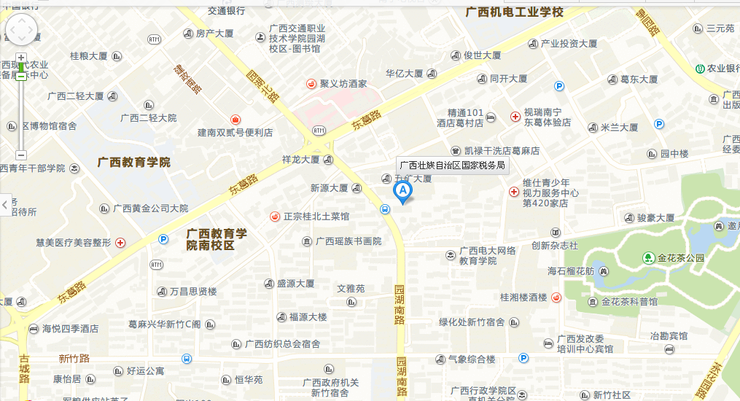
广西壮族自治区国家税务局

市内乘车路线：
1.地铁：乘地铁1号线到麻村站下车（D口出），沿园湖南路向北走650米即到；
2.公交车：乘8路、47路、86路、206路、215路到“园湖东葛路口”站下车即到。

